ผลการปฏิบัติงานงานอำนวยการ เดือน พฤษภาคม 2569
- ออกคำสั่งให้ข้าราชการตำรวจเข้าแถวเคารพธงชาติเป็นประจำทุกวันอังคาร

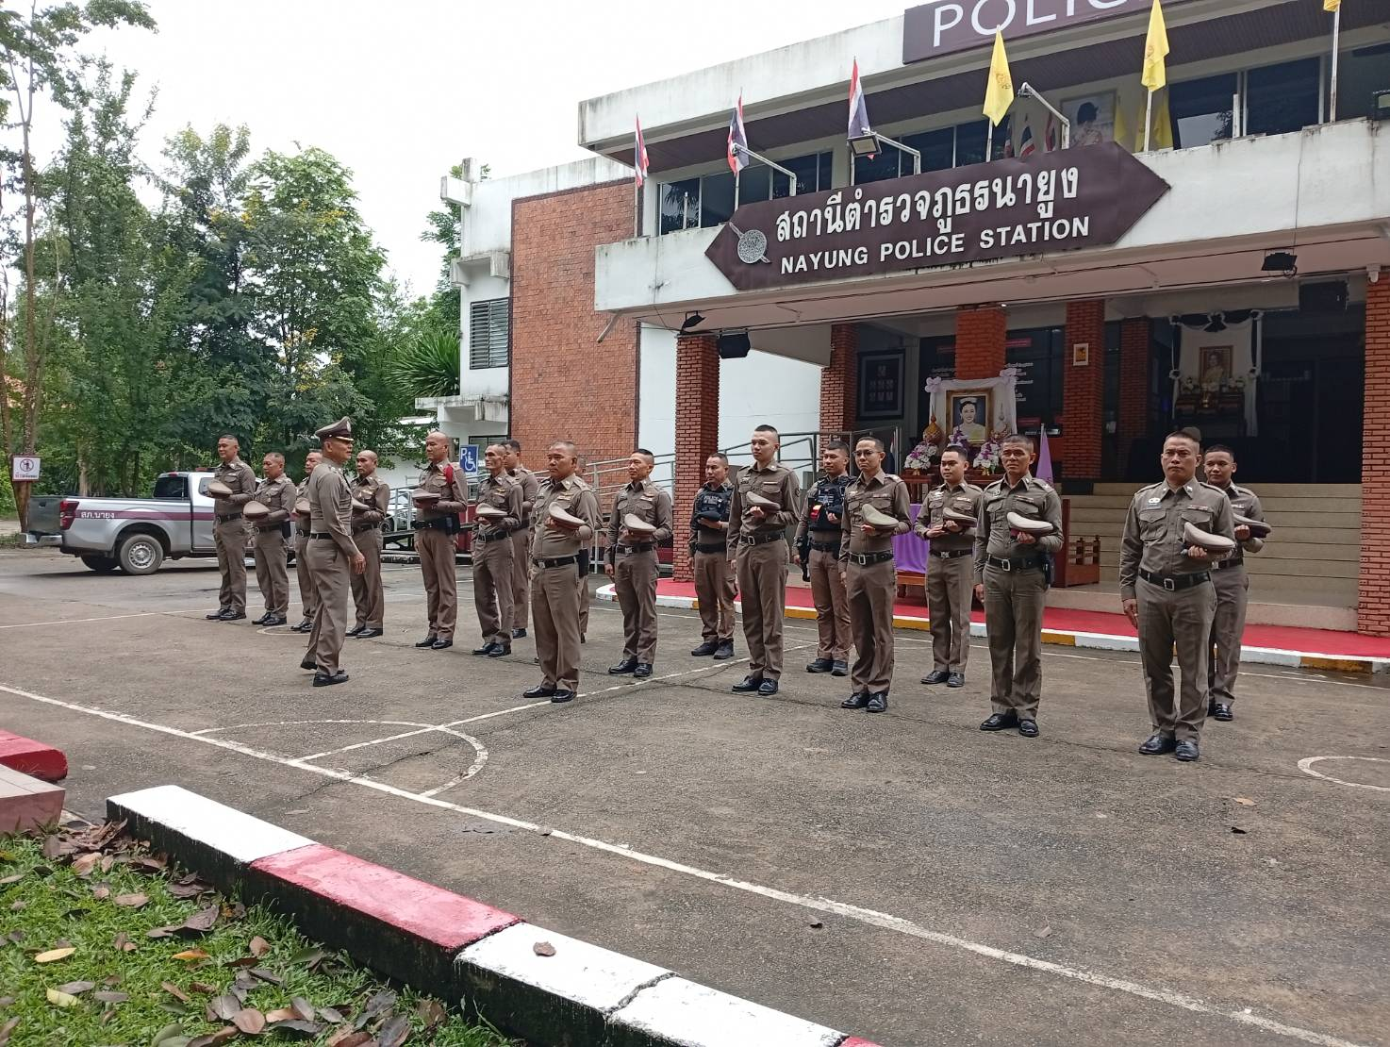

ผลการปฏิบัติงานงานอำนวยการ เดือน พฤษภาคม 2569
- ประชุมข้าราชการตำรวจประจำเดือน พฤษภาคม 2569 เพื่อติดตามการดำเนินการประเมินคุณธรรมและความโปร่งใสในการดำเนินงานของหน่วยงานภาครัฐ(Integrity and Transparency Assessment : ITA) ของสถานีตำรวจประจำปีงบประมาณ พ.ศ. 2569

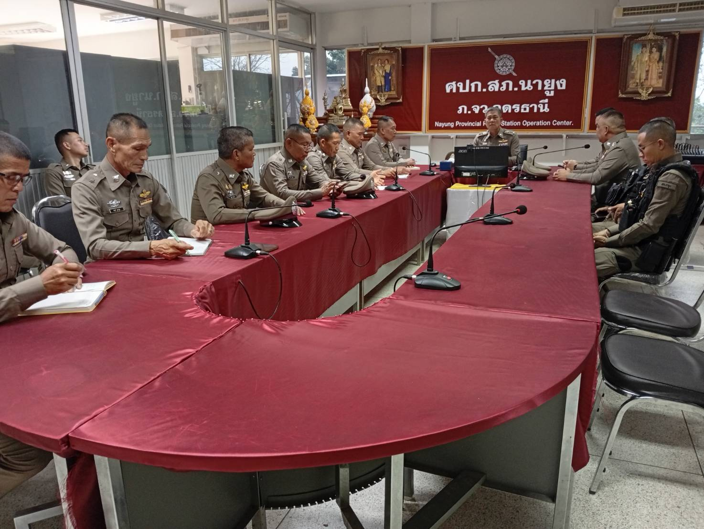

ผลการปฏิบัติงานงานอำนวยการ เดือน พฤษภาคม 2569
- ร่วมกับสายตรวจรถยนต์ออกไปเก็บแบบวัดการรับรู้ของผู้มีส่วนได้เสียภายนอก (EIT) ปี พ.ศ.2569 ที่โรงเรียนยูงทองพิทยาคม และองค์การบริหารส่วนตำบลในเขตพื้นที่รับผิดชอบ

